27 НОЯБРЯ - 3 ДЕКАБРЯ 2019 ГОДА.
ВСЕРОССИЙСКАЯ АКЦИЯ
#СТОПВИЧСПИД
1 ДЕКАБРЯ - ВСЕМИРНЫЙ ДЕНЬ
БОРЬБЫ СО СПИДОМ
Первоосновы. Что такое ВИЧ-СПИД?
Как работает здоровая иммунная система?
Как передается ВИЧ?
Как осуществляется медицинская помощь при ВИЧ-инфекции в России?
Узнать больше
Жить с ВИЧ
Группы взаимопомощи как способ борьбы с одиночеством
Как помочь близким во время АРВ-терапии?
Вопросы вакцинации малышей с ВИЧ
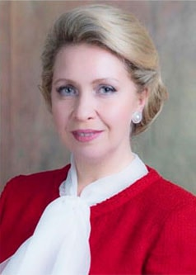
Медведева
Светлана Владимировна
Президент Фонда социально-культурных инициатив, председатель Организационного комитета Всероссийской акции "Стоп ВИЧ/СПИД"
Дорогие друзья!
Искренне рада приветствовать вас на официальном сайте Всероссийской акции «Стоп ВИЧ/СПИД»..

